PEMERINTAH PROVINSI DAERAH KHUSUS IBUKOTA JAKARTA
DINAS PARIWISATA DAN EKONOMI KREATIF
Bidang Data, Informasi dan Pengembangan Destinasi

LAPORAN PELAKSANAAN TUGAS TENAGA AHLI
Kegiatan Penyediaan dan Pengelolaan Data Statistik Pariwisata Jakarta — Tahun Anggaran 2026
Nama Tenaga Ahli | [Nama Tenaga Ahli]
NIK / No. Kontrak | [NIK / No. Kontrak]
Jabatan / Posisi | Project Manager Analisis Data dan Pembangunan Dashboard Pariwisata
Kualifikasi | S2 / setara, pengalaman minimal 5 tahun
Periode Laporan | Bulan ke-1 (Laporan Bulanan Pertama)
Sub Kegiatan | Perencanaan Daya Tarik Wisata Provinsi
Lokasi | Provinsi DKI Jakarta

I. PENDAHULUAN
Laporan ini disusun sebagai pertanggungjawaban pelaksanaan tugas tenaga ahli pada kegiatan Penyediaan dan Pengelolaan Data Statistik Pariwisata Jakarta Tahun Anggaran 2026, yang bertujuan mewujudkan tata kelola data pariwisata sesuai prinsip Satu Data Indonesia. Fokus pekerjaan pada bulan pertama ini adalah membangun fondasi data indikator Global City Index (GCI) — khususnya inventarisasi restoran & keberagaman kuliner internasional serta pertunjukan musik dan acara budaya di DKI Jakarta — beserta antarmuka dashboard awal untuk menampilkannya.
Sebagai Project Manager Analisis Data dan Pembangunan Dashboard Pariwisata, tenaga ahli bertanggung jawab merencanakan dan mengoordinasikan seluruh sumber daya tim, menetapkan lingkup indikator yang dikerjakan, memantau progres, mengelola risiko, serta memastikan output bulan pertama selesai sesuai standar kualitas dan harapan pemilik program.
II. URAIAN TUGAS
Sesuai Kerangka Acuan Kerja (KAK) kegiatan, uraian tugas untuk posisi ini adalah sebagai berikut:
a. Mengelola dan merencanakan SDM yang dibutuhkan untuk kegiatan Analisis Data dan Pembangunan Dashboard Pariwisata, termasuk analisis, desain, pelaksanaan, pengujian/validasi, dan output yang dihasilkan;
b. Memberikan laporan kegiatan Analisis Data dan Pembangunan Dashboard Pariwisata berupa progres pekerjaan dan pembaruan;
c. Memastikan kegiatan selesai tepat waktu, sesuai anggaran, memenuhi standar kualitas, dan harapan pemilik program;
d. Mengelola risiko dan isu pekerjaan, memastikan penyediaan informasi tepat waktu, serta melakukan mitigasi risiko dan langkah eskalasi.
III. PELAKSANAAN PEKERJAAN BULAN INI
Pada bulan pertama, tenaga ahli memimpin penetapan lingkup pekerjaan pada dua indikator GCI prioritas (restoran & kuliner internasional; pertunjukan & acara budaya), membagi tugas antar anggota tim, dan mengonsolidasikan hasil menjadi tiga keluaran nyata: dua dataset deliverable, satu antarmuka dashboard publik, dan satu dokumen konsep platform. Rincian realisasi terhadap uraian tugas sebagai berikut:
Uraian Tugas (KAK) | Realisasi Bulan Ini
Perencanaan SDM & lingkup pekerjaan | Menetapkan lingkup dua indikator GCI dan membagi peran tim (BA, DBA, MDM, Data Engineer, Data Analyst, BI Developer); menyusun urutan kerja pengumpulan → pembersihan → penyajian data.
Pelaporan progres & pembaruan | Menyusun laporan bulanan tim serta rekapitulasi capaian: 2.577 entri restoran (1.793 ber-rating) dan 308 entri pertunjukan/acara budaya termonitor pada dashboard.
Ketepatan waktu, mutu & anggaran | Memastikan deliverable dataset restoran selesai pada tenggat serta mengendalikan biaya enumerasi data (pemanfaatan sumber gratis OSM dan pembatasan pemanggilan Places API agar tetap dalam kuota bebas biaya).
Manajemen risiko & isu | Mengidentifikasi risiko kualitas data (mis. rating salah-tautan pada mall/landmark) dan menetapkan mitigasi berupa verifikasi ulang serta pembersihan data sebelum dipublikasikan.

IV. BUKTI PELAKSANAAN
Berikut bukti keluaran kegiatan yang berada di bawah koordinasi Project Manager, berupa tangkapan layar antarmuka publik dan rekapitulasi indikator.
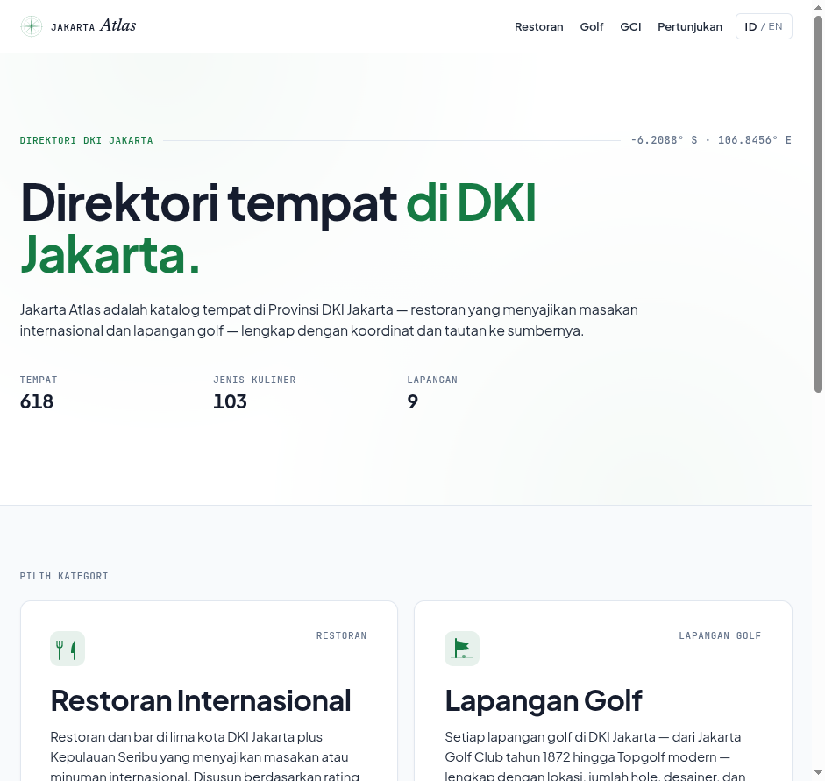
Gambar 1. Halaman utama direktori data pariwisata DKI Jakarta (Jakarta Atlas).
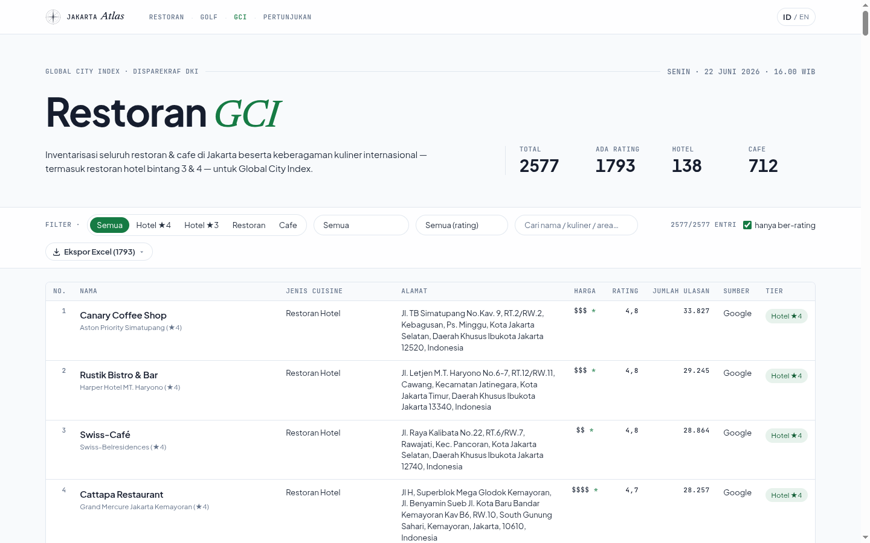
Gambar 2. Dashboard Restoran GCI — rekap 2.577 entri, 1.793 ber-rating, 138 restoran hotel.
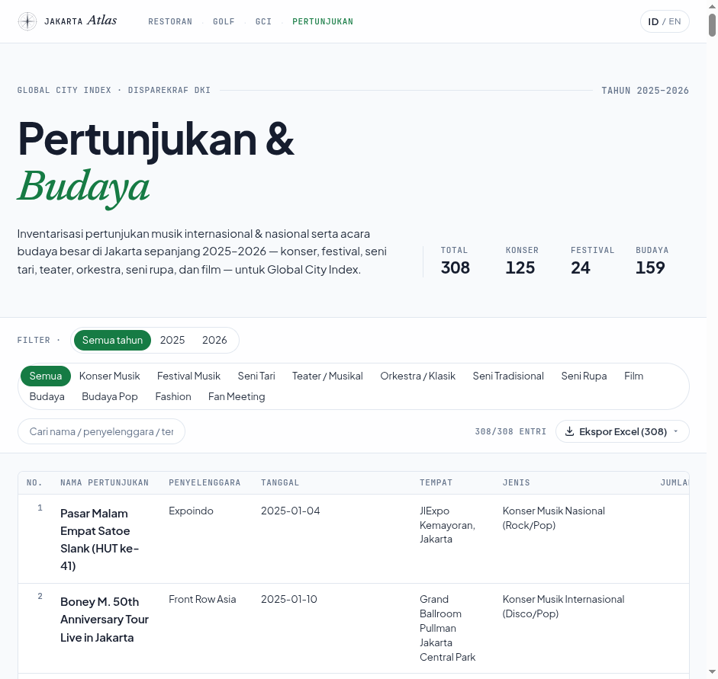
Gambar 3. Dashboard Pertunjukan & Budaya — 308 acara (125 konser, 24 festival, 159 budaya).
V. RENCANA TINDAK LANJUT — PENGEMBANGAN PLATFORM AI-DATA
Sebagai kelanjutan pekerjaan, tim mengusulkan pengembangan Jakarta Tourism Intelligence Platform, yaitu satu fondasi AI-Data yang menggabungkan lima kemampuan inti: Data Gathering (pengumpulan data dari web, database, file, dokumen, survei & sumber publik), Lakehouse Making (penyusunan data menjadi lapisan raw, clean, dan business data mart), Dashboarding (visualisasi indikator strategis), AI Analyst (bertanya langsung kepada data dengan bahasa natural, jawaban tetap dapat diaudit), dan Policy Insight Layer (fondasi analisis dampak, nowcasting & simulasi kebijakan). Platform ini menjadi wadah agar pekerjaan data yang saat ini masih dilakukan secara manual dapat berjalan terintegrasi, berkelanjutan, dan mendukung posisi Jakarta sebagai kota global.
Dalam pengembangan platform, Project Manager berperan menyusun roadmap implementasi bertahap: Fase 1 (fondasi data & dashboard awal), Fase 2 (Data Platform Pilot, AI Analyst & semantic metrics), dan Fase 3 (integrasi data administratif, knowledge graph & governance); serta memastikan setiap fase selaras dengan KPI Disparekraf dan indikator daya saing kota global.
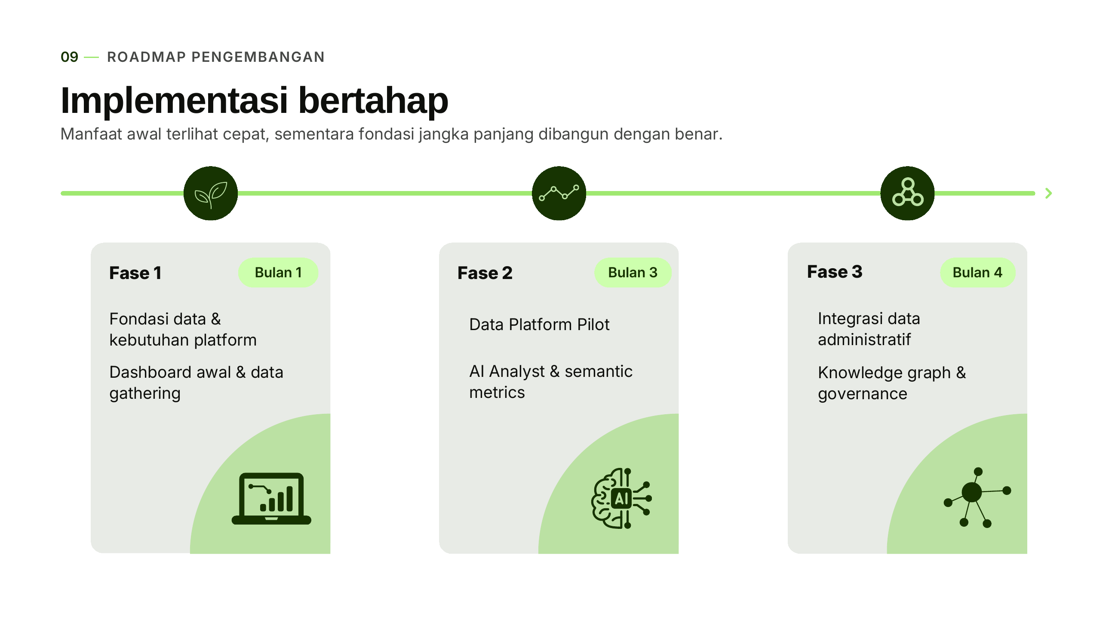
Gambar 4. Roadmap implementasi bertahap platform (Fase 1–3).
VI. PENUTUP
Secara keseluruhan, pekerjaan bulan pertama telah menghasilkan fondasi data dan dashboard awal sesuai rencana. Koordinasi tim akan dilanjutkan untuk memperluas cakupan indikator dan menyiapkan pengembangan platform pada tahap berikutnya.

Mengetahui,  Pejabat Pembuat Komitmen | Jakarta, ......................... 2026  Tenaga Ahli yang bersangkutan
( Bima Agung ) | ( [Nama Tenaga Ahli] )
NIP. 197907162011011008 | Project Manager Analisis Data dan Pembangunan Dashboard Pariwisata

